2026年横琴国家湿地公园现场评估
技术咨询服务项目需求书

2025年12月
- 项目名称
2026年横琴国家湿地公园现场评估技术咨询服务
二、项目概况
横琴国家湿地公园位于横琴岛西侧，总面积约317公顷，是横琴粤澳深度合作区最大的自然生态湿地，以生态修复、水源涵养、生物多样性保护提升为主要功能，也是国家湿地公园建设试点。
湿地公园分两期建设，其中一期占地面积53公顷，已建成对外开放，需开展生态管理养护；二期占地面积263.76公顷，为生态保育区，其中水体面积142.76公顷，陆地面积121公顷，需临时生态管理养护管养面积约183公顷，目前处于生态修复建设，不对公众开放。
横琴国家湿地公园以咸水沼泽为主，其次是红树林带、蕉林和人工林，生境多样，动植物资源丰富，是横琴生物多样性的重要载体。湿地公园动植物资源丰富，截至2024年底，湿地公园记录到国家一级保护野生动物4种，国家二级保护野生动物21种，其中鸟类18种，两栖类1种，爬行类1种，哺乳类1种，国家二级保护野生植物1种。以欧亚水獭和小灵猫为代表水陆顶级捕食者的出现，标志着生态系统的健康及完整。近年来，还季节性地出现大量“水中大熊猫”桃花水母。
2021年9月合作区挂牌成立后，对标国家湿地公园验收标准及港澳湿地保育经验，在项目一期实施了基于自然解决方案的生态管护，并新增科普宣教中心、两条自然教育径及观鸟屋观鸟板等科普宣教设施一批。其中，湿地公园科普宣教中心于2023年12月建成，2024年3月正式投入使用，作为湿地公园生态教育的核心载体，以自然为本，集结了生态展示与科普教育两大功能。首条自然教育径于 2023年3月建成，沿线设置湿地生态系统、红树林、昆虫、鸟类和水獭五大科普主题，并建设有对应科普解说牌、观鸟亭、昆虫箱、草地教室等设施；第二条自然教育径于2024年6月建成，沿线设置蜜源类、浆果类等植物灌丛，并伴有淡水浅塘等新增生境，进一步丰富一期的生境类型及生物多样性；第三条自然教育径于2025年3月建成，沿线设置昆虫食堂、蝴蝶托儿所、鸟类盛宴三大生态主题区，新增生态溪谷、浅水沼泽、沙池、枯枝堆等生境小设施，构建乔灌草分明的生态群落。2024年获评广东省省级自然教育基地，标志着横琴在自然教育方面已初步取得成就。
横琴国家湿地公园定位为国家级自然公园，红树林保育基地、生态科研教育中心，是横琴粤澳深度合作区最大的生态湿地，与澳门的生态保育区同处东亚—澳大利西亚候鸟迁飞路线上重要节点，以生态修复、水源涵养为主要功能，兼具科研教育、休闲游憩、旅游度假等辅助功能。
2026年需委托有专业经验的第三方服务单位，开展2026年横琴国家湿地公园现场评估技术咨询服务。本项目依据《中华人民共和国野生动物保护法》、《中华人民共和国野生植物保护条例》、《国家湿地公园管理办法》、《广东省湿地保护条例》、《广东省野生动物保护管理条例》、《横琴粤澳深度合作区湿地公园生态管理技术指引（试行）》等文件，根据横琴国家湿地公园实际生态管养情况，结合国际和港澳生态修复案例，从生态管养、湿地修复、湿地保护等方面，为横琴国家湿地公园提供评估指导和技术顾问服务。
根据《横琴粤澳深度合作区横琴国家湿地公园生态管养标准》的规定，管养内容需每三年进行修订。同时，未来湿地公园仍需持续开展专家巡查与评估工作，为湿地公园提供系统、专业的顾问服务，以提升生态管护工作和维护生境质量。
横琴国家湿地公园已与香港凤园和澳门市政署开展蝴蝶生境跨境营造工作，需要开展蝴蝶种群评估以提升蝴蝶生境营造成效。水生种群对于野生鸟类和候鸟的生境评估非常重要，光摊和水底的生物影响每年越冬候鸟的栖息情况，以及本地留鸟的食物链情况，需要评估水生种群的情况，来调整水体和光摊的改造策略。

三、服务范围
横琴国家湿地公园（一期以及部分二期）
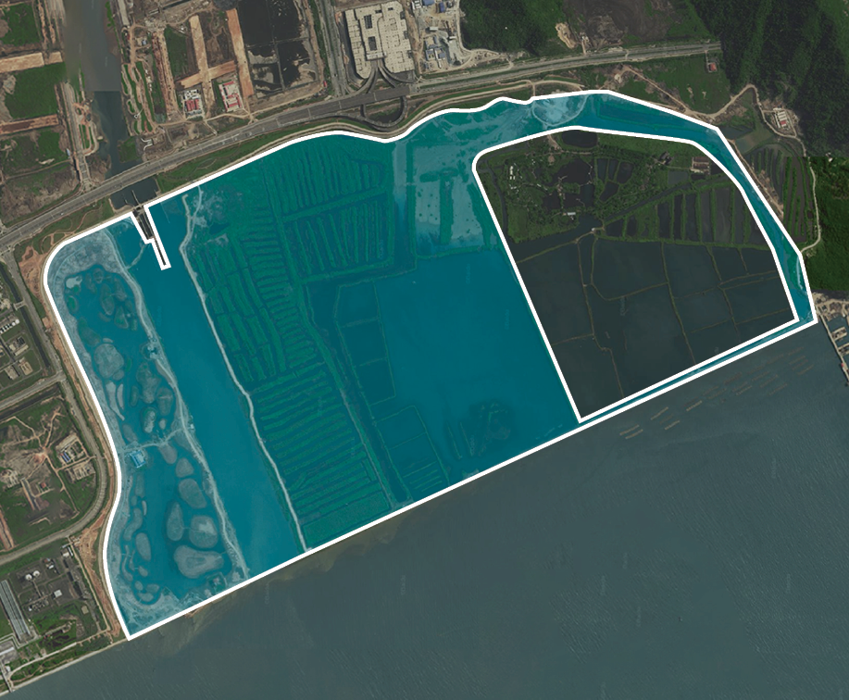
四、服务期限
合同签订之日起至2026年12月31日
- 服务内容及服务要求
（一）2026年横琴国家湿地公园管养评估指导
- 对2026年横琴国家湿地公园生态管理养护工作进行评估和指导，根据《横琴粤澳深度合作区湿地公园生态管理技术指引（试行）》等文件，对公园生态管理养护工作开展月度考核、年度考核，提交评估报告，并在生态管养、生态修复、湿地保护等方面提出指导意见。
评估人员2人：项目负责人1人，现场评估员1人，研究助理1人。
年度考核会议：评审专家3人。
需提交月度评估报告（共12篇）、年中评估报告（共1篇）、年度总结评估报告（共1篇）。
- 编制《横琴粤澳深度合作区横琴国家湿地公园生态管养计划（2026-2028）》。根据《横琴粤澳深度合作区横琴国家湿地公园生态管养计划（2023-2025）》的目标和方案，评估横琴国家湿地公园2023-2025期间的生态管养成果和管理机制，结合《横琴粤澳深度合作区湿地公园生态管理技术指引（试行）》、《广东珠海横琴国家湿地公园总体规划》、《国家级自然公园管理办法（试行）》等相关文件，编制《横琴粤澳深度合作区横琴国家湿地公园生态管养计划（2026-2028）》。
编制人员3人：项目负责人1人，资深专家1人、研究助理1人。
- 修编《横琴粤澳深度合作区横琴国家湿地公园生态管养标准》。横琴国家湿地公园已开展3年生态管理养护，在实施过程中有些管理标准、考核评分、项目单价需要根据实际工作需要修订，所以需要修编标准，以适应国家级自然公园的建设要求和公园生态管养计划。
修编人员3人：项目负责人1人，资深专家1人、研究助理1人。
（二）2026年横琴国家湿地公园生态管养技术顾问
1.结合大湾区和港澳专家团队及生态监测案例，为横琴国家湿地公园提供全面系统的顾问服务，包括但不限于：野生动植物保育、水质土壤监测、数字化管理等。结合横琴国家湿地公园已建成的3条科普小径、生境营造点、水系植被，以及《横琴粤澳深度合作区湿地公园生态管理技术指引（试行）》等文件精神和实施要求，提出切实可行的意见和建议，助于提升公园的生态系统功能和生物多样性水平。
顾问成员3人：项目负责人1人，资深专家1人、研究助理1人。
需提交2026年横琴国家湿地公园生态管养技术顾问清单。
2.开展蝴蝶种群评估。在全园区开展蝴蝶多样性及空间分布调查，每月开展2次蝴蝶种群调查，全年共24次。分析种群、分布、繁殖情况、时间、区域等特征，结合园区生态管养分区、修复计划、生境营造点位、蜜源果源植物，给出蝴蝶种群提升建议和相关植被修复方案。
主要调查成员为2人：资深专家1人、研究助理1人。
需提交蝴蝶种群年度总结评估报告（共1篇）。
3.水生种群评估。在横琴国家湿地公园一期水域开展底栖生物调查、水环境实时监测、鱼类环境DNA调查，改善水鸟生境岛、水域、光摊等区域。
主要调查成员为5人：资深专家1人、研究助理4人。
需提交水生种群评估年度总结评估报告1篇。
人员要求明细表
工作人员 | 职务 | 学历 | 研究方向
项目负责人 | 副教授 | 博士及以上 | 物种保育管理、生境及保育区管理、生物多样性调查、鸟类生态研究、环境生态影响评估、公众环境教育、景观生态、遥感、地理信息科学、土-气-植物的相互作用、土壤污染治理、基于自然的解决方案、入侵物种控制、应用昆虫学、植物分类学、植物分子系统学、生物多样性保护、城市生态学、生境破碎化、景观生态学、生物多样性保育、环境经济学、城市规划与设计、流体力学、数据建模、生态水文分析
资深专家 | 副教授 | 博士及以上
研究助理 | — | 全日制硕士研究生及以上
现场评估员 | — | 全日制本科及以上

六、考核标准
根据国家、广东省、合作区及采购需求文件和《国家级自然公园管理办法（试行）》《湿地公园总体规划导则(林湿综字〔2018〕1号)》《国家湿地公园评估评分标准(林湿综字〔2018〕2号)》《中国生物多样性保护战略与行动计划(2011-2030年)》《推进生态文明建设规划纲要(2013-2020年)》等文件开展考核。

七、提交文件
1.2026年横琴国家湿地公园生态管养现场评估与指导：
- 1份年度报告
- 1份年中报告（2026年7月提交）
- 12份月度报告（次月湿地例会后10个工作内提交）
2.2026年横琴国家湿地公园生态管养技术顾问清单
3.蝴蝶种群年度总结评估报1篇（2026年12月提交）
4.水生种群评估年度总结评估报告1篇（2026年12月提交）
5.《横琴粤澳深度合作区横琴国家湿地公园生态管养计划（2026-2028）》
6.《横琴粤澳深度合作区横琴国家湿地公园生态管养标准》（修编版本）

八、考核验收

1.供应商应按照考核标准和合同要求，做好项目总体验收准备工作。

2.供应商提交所有服务成果和文件之日起20个工作日内，由采购人组织验收和考核工作。

九、档案管理
为了完善项目的后续管理，成交供应商应将项目实施过程中的各类文件建档管理。包括：
1.计划文件、设计文件、培训资料、工作清单等；
2.评估评分表、评分明细、指导意见表、专家评审意见表等文件和源文件；
3.汇报材料、会议纪要等；
4.蝴蝶种群、水生种群调查文件等。
2026年横琴国家湿地公园现场评估技术咨询服务明细表

项目名称 |  | 序号 | 项目内容 | 数量 | 时长（天） | 指导金额（元）
一 | 2026横琴国家湿地公园管养评估 | 1 | 横琴粤澳深度合作区横琴国家湿地公园生态管养计划（2026-2028） | 1份 | 按照实际需要 | 120,000.00
一 | 2026横琴国家湿地公园管养评估 | 2 | 横琴粤澳深度合作区横琴国家湿地公园生态管养标准（修编） | 1份 | 按照实际需要 | 20,000.00
一 | 2026横琴国家湿地公园管养评估 | 3 | 评估员巡查（一、二期） | 12个月 | 每月10次 | 120,000.00
一 | 2026横琴国家湿地公园管养评估 | 4 | 1份年度报告、1份年中报告、12份月度报告 | 共14份 | 按照实际需要 | 50,000.00
一 | 2026横琴国家湿地公园管养评估 | 5 | 项目负责人巡查 | 12个月 | 每月1次 | 30,000.00
一 | 2026横琴国家湿地公园管养评估 | 6 | 专家组评审（一、二期） | 3人 | 按照实际需要 | 10,500.00
一 | 小计： | - | - | - |  | 350,500.00
二 | 生态管养技术顾问 | 1 | 包括湿地公园蓝图规划和管理、野生动植物保育、水质土壤监测、数字化管理等顾问项目 | 全年 | 按照实际需要 | 168,000.00
二 | 生态管养技术顾问 | 2 | 蝴蝶种群评估 | 全年 | 按照实际需要 | 57,100.00
二 | 生态管养技术顾问 | 3 | 水生种群评估 | 全年 | 按照实际需要 | 185,880.00
二 | 小计： | - | - | - | - | 410,980.00
不含 三 其它 价格 |  |  |  |  |  | 761,480.00
三 | 其它 | 1 | 其他服务费用 | - | - | 80520
总计： |  | - | - | - | - | 842000

评分细则
技术部分（50分）
序号 | 指标 | 评分标准
1 | 对项目整体的分析理解(15分) | 根据各投标人对本项目难点和特点、需求理解分析，并对提出的服务合理化建议的可行性、详细性、合理性与实用性进行评审：  1.熟悉本项目管理的难点和特点，有实操性强的专业服务见解，针对性强，得15分；  2.对本项目管理的难点和特点理解准确，服务见解针对性较强，得10分；  3.对本项目的管理难点和特点理解差，合理化建议差，得5分。 4.未提供的不得分。
2 | 实施方案 (15分) | 根据投标人提供的方案的合理化建议的可行性、详细性、合理性与实用性进行评审，实施方案中的服务内容须包含项目需求书服务内容：  1.实施方案内容详细合理、可行性及实用性强、满足项目需求，得15分；  2.实施方案内容较为详细合理、可行性及实用性较强、较满足项目需求，得10分；  3.实施方案内容不够全面、可行性及实用性差、不满足项目需求，得5分；  4.未提供的不得分。
3 | 工作计划  安排  （10分） | 根据根据项目需求书拟定的工作进度计划安排进行评审：  1.工作计划合理、时间节点明确、保障措施科学、符合湿地生态管理的得10分；  2.工作计划基本合理、时间节点基本明确、保障措施基本科学的得7分；  3.工作计划部分满足、时间节点不明确、保障措施不科学的得3分；  4.不满足或未提供的得0分。
4 | 项目进度保证措施及售后服务措施 (10分) | 根据各投标人对本项目进度保证措施及售后服务措施进行评审：  1.项目进度保证措施及售后服务措施全面、科学、合理，得10分；  2.项目进度保证措施及售后服务措施较全面、科学、合理，得7分；  3.项目进度保证措施及售后服务措施全面性、科学性、合理性差，得3分；  4.未提供的不得分。

商务部分（40分）
1 | 同类  项目  业绩  （20分） | 投标人承接过的类似业绩合同（类似业绩合同里同时包括但不限于以下内容）：湿地生态保育、湿地修复指导业绩合同。每一项业绩合同得10分，本项最高得20分。  注：（1）提供服务业绩合同和项目成果复印件加盖投标人公章，时间以合同或项目成果所载为准。同一项目（含续签合同）不可重复计分，未提供有效证明文件的，均不得分。
2 | 项目  负责  人  （6分） | 具有海洋科学、生物学、环境科学与工程、植物保护、林学、生态学等相关专业的博士及以上学历，具有以下工作业绩，每有一项可得2分，满分6分。  1.具有湿地生态保育的相关工作业绩，本项得2分；  2.具有蝴蝶种群调查的相关工作业绩，本项得2分；  3.具有底栖种群调查的相关工作业绩，本项得2分。  注：本项最高得6分，提供上述有效学历证书或证明文件扫描件；相关工作业绩须在文件文件中显示项目负责人姓名；提供人员在职证明等资料；以上资料加盖投标人公章，未提供有效证明文件的，均不得分。
3 | 项目  工作  人员 (14分) | （1）项目工作人员具有海洋科学、生物学、环境科学与工程、植物保护、林学、生态学等相关专业的博士及以上学历，每提供1人得3分，最高得9分；  项目工作人员具有海洋科学、生物学、环境科学与工程、植物保护、林学、生态学等相关专业的硕士及以上学历且具有生态保育类的相关项目业绩，每提供2人得2分，最高得4分。  项目工作人员具有植物保护、植物科学与技术、动物科学、生态学、环境科学与工程类、自然保护与生态环境类等相关专业本科及以上学历且具有生态保育类的相关项目业绩，每提供1人得1分，最高得1分。  注：提供上述有效学历证书或证明文件扫描件；生态保育类的项目业绩的须在相关证明文件显示项目团队成员姓名；提供人员在职证明等材料；以上资料加盖投标人公章，未提供有效证明文件的，均不得分。同一人员多个证书不重复得分，提供上述有效学历证书或证明文件扫描件，提供人员在职证明等材料，以上资料加盖投标人公章，否则不得分。未提供有效证明文件的，均不得分。

经济部分（10分）
1 | 价格部分  （10分） | 各投标人的响应报价得分按以下公式进行计算：  响应报价得分= (评标基准价/响应报价)×10%×100。  评标基准价为满足项目需求书要求最低的响应报价，其价格分为满分。若响应报价高于报价上限，则其响应文件按无效响应文件处理。（保留小数点后二位）

格式文件：
投标文件包装封面

项目开标评审之前不得开启

项目名称：
投标人（公章）：
被授权委托人（签名或签章）：

报价表

项目名称：

投标报价总表
投标总价（人民币 元） | 备注
大写：人民币 元整;
小写：¥ 元

注：1.填写此表时不得改变表格的内容，否则做无效报价处理；
2.报价单位如认为有应当说明而本表中无相应栏目的内容，请在“备注”一栏中说明。

投标人代表签字：
投标人名称（加盖公章）：
日期： 年 月 日

法定代表人资格证明书及授权委托书
（1）法定代表人资格证明书

致：横琴粤澳深度合作区城市规划和建设局

同志，现任我单位 职务，为法定代表人，特此证明。
签发日期： 年 月 日
身份证号码：
单位（盖公章）：

法定代表人身份证复印件粘贴处

- 法定代表人授权委托书

致：横琴粤澳深度合作区城市规划和建设局

本授权书声明：我 （姓名）系 （投标人名称）的法定代表人，现授权 （被授权人的姓名）为本单位（公司）的合法代理人，以本单位（公司）的名义参加 （项目名称）的投标活动。代理人对该项目所签署的一切文件和处理与之有关的一切事务，我均予以承认。
代理人无转委托权。特此委托。

法定代表人（签字或盖私章）：

被授权人（签字）：

投标人名称： （加盖公章）

签发日期： 年 月 日 （有效期顺延1年）
说明：投标代表为法定代表人，则本表不需提供。

被授权人身份证复印件粘贴处

关于无重大违法记录的声明函

致：横琴粤澳深度合作区城市规划和建设局

我单位郑重声明：在近三年的经营活动中，我单位没有重大违规、违法行为和记录，提供的相关文件均真实有效，特此声明！

法定代表人（签字或盖私章）：

投标人名称： （加盖公章）

日期： 年 月 日

资格条件承诺函

我单位 （投标人名称） 符合《中华人民共和国政府采购法》第二十二条第一款第（二）项、第（三）项、第（四）项、第（五）项规定条件，具体包括：
1.具有良好的商业信誉和健全的财务会计制度；
2.具有履行合同所必需的设备和专业技术能力；
3.具有依法缴纳税收和社会保障资金的良好记录；
4.参加采购活动前三年内，在经营活动中没有重大违法记录。
我单位对上述承诺的真实性负责，在评审环节结束后，自愿接受采购单位的检查核验，配合提供相关证明材料，证明符合《中华人民共和国政府采购法》规定的供应商基本资格条件。如有虚假，将依法承担相应法律责任。
特此承诺。

投标人名称： （加盖公章）

日期： 年 月 日

说明：
本承诺函必须提供且内容不得擅自删改，否则视为无效投标；
本承诺函如有虚假或与事实不符的，做无效投标处理。
投标资料顺序
- 对项目整体的分析理解
- 实施方案
- 工作计划安排
- 项目进度保证措施及售后服务措施
- 同类项目业绩
- 项目负责人
- 项目工作人员

